Национальный исследовательский университет «МЭИ»

Институт Радиотехники и электроники им. В.А. Котельникова

Лабораторная работа № 2

Исследование поля излучателя, расположенного вблизи поверхности земли.

Студент: Жеребин В.Р.

Группа: ЭР-15-15

Москва

2017

Целью работы является изучение влияния поверхности Земли на амплитудные и поляризационные характеристики поля излучателя, расположенного вблизи поверхности. Исследуется характер диаграмм направленности излучателя в вертикальной плоскости в зависимости от высоты расположения излучателя, электрических свойств поверхности и вида поляризации излучаемой волны; распределение напряжённости поля вдоль радиотрассы; структура электрического поля вблизи границы раздела воздух-полупроводящая поверхность.

|  |  |  |  |
| --- | --- | --- | --- |
| Бригада № | h1/λ | Тип вибратора | ε |
| 2 | 1 1/2 | Г(горизонтальный) | 5 |

Расчётное задание:

1.Рассчитал и построил в декартовой системе координат нормированные графики распределения напряжённости поля в вертикальной плоскости для горизонтального вибратора, поднятого над идеальным металлом и диэлектриком.

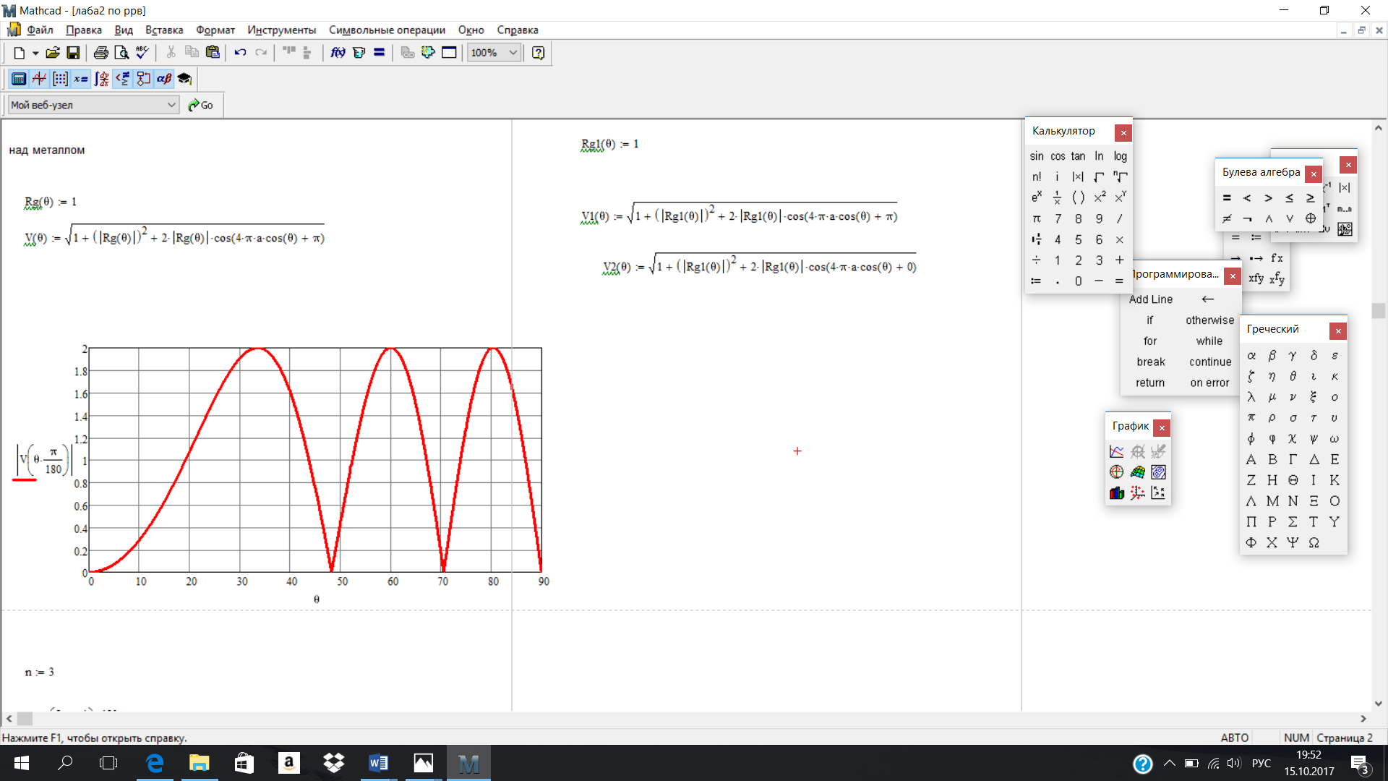

Рис.1(Вибратор над идеальным металлом)

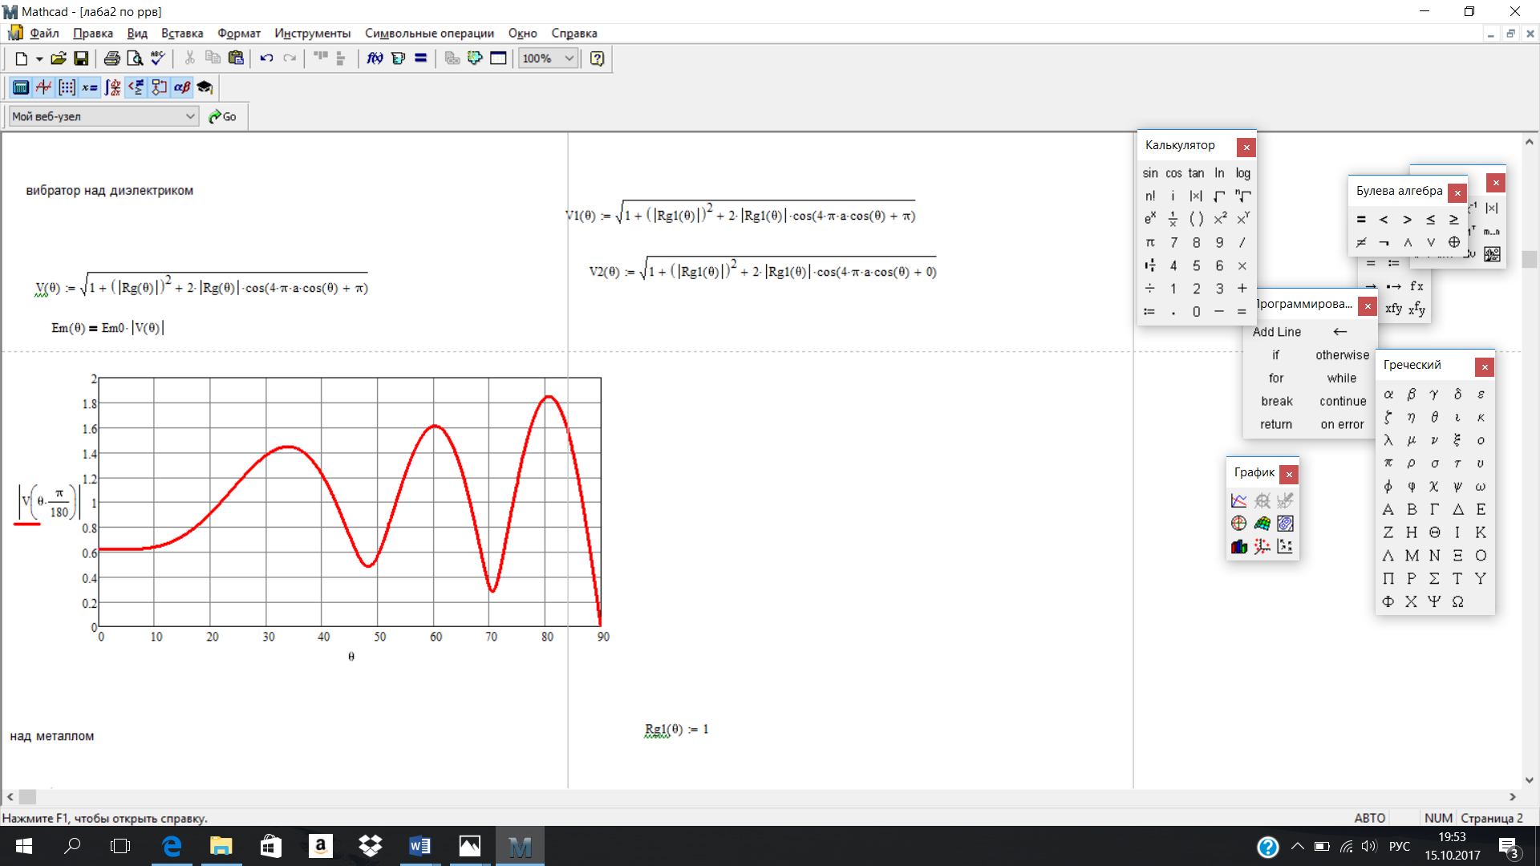

Рис.2(Вибратор над диэлектриком)

2.Рассчитал максимальную величину h2доп, при которой применима формула Введенского и построил график зависимости нормированной величины E от h2.

$$h2доп<0.1\frac{λR}{h1π}=1.06$$

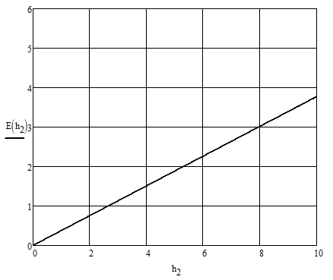

Рис.3(График зависимости нормированной величины E от h2)

3.Построил графики 1/R и 1/R^2 для R, меняющихся в пределах от 30см до 50 см.

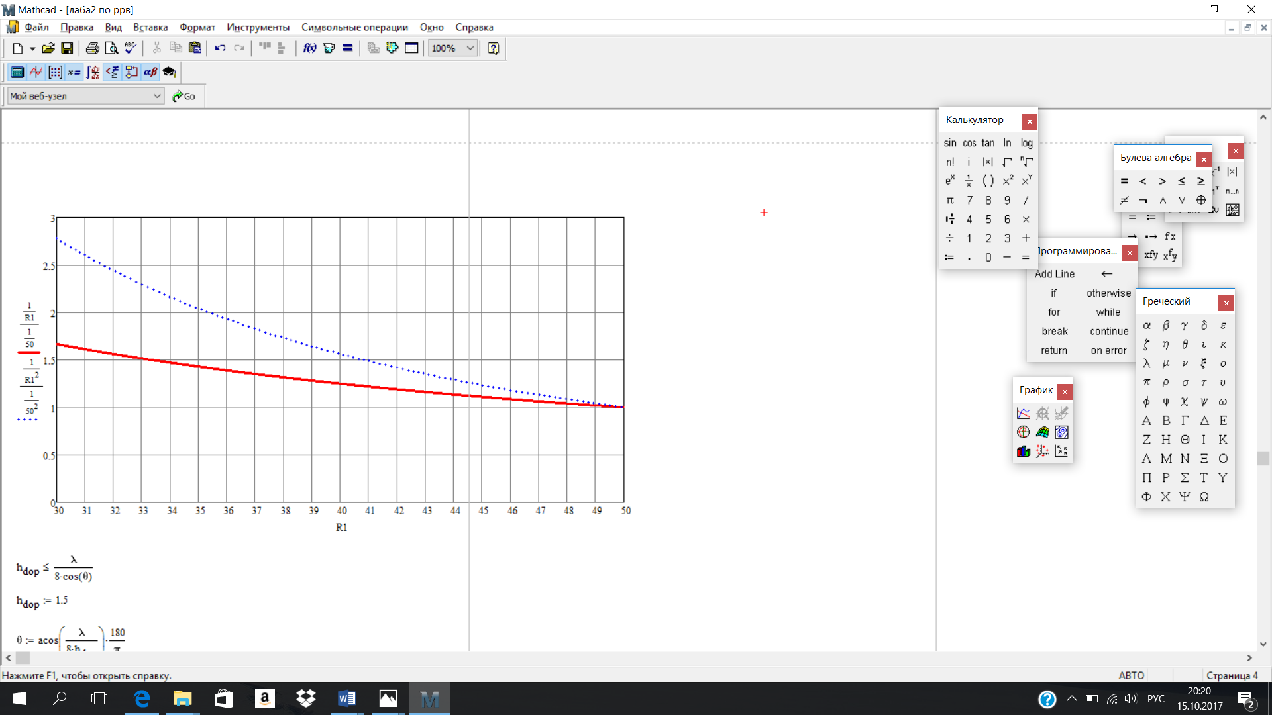

Рис.4(График зависимости 1/R от R)

4.Рассчитал углы падения, при которых начинают влиять неровности высотой h=1.5 и 2.5см.

$$h≤\frac{λ}{8}cosθ$$

5.Рассчитал отношение полей с вертикальной и горизонтальной составляющими и углы наклона векторов *Е1 и Е2 – ξ1 и ξ2.*



ξ1=1.2°

ξ2=88.8°